

**TEMA: A MOÇA BOAZINHA**

**VERSÍCULO:** “...o Senhor, o seu Deus, é Deus em cima nos céus e embaixo na terra.” Js 2:11b

**RESUMO: (É importante ler a referência completa)**

Depois da morte de Moisés, Deus chamou Josué para continuar a levar o povo.

Deus alertou Josué para ser forte, corajoso e obediente.

Josué ordenou a todo o acampamento, para que preparassem suas provisões, para atravessar o Rio Jordão.

Rúben e Manassés, foram convocados para ajudar aos irmãos, na luta da conquista da terra após o Jordão, pois eles ficariam com o leste do Jordão.

Eles foram muito obedientes e disseram que, assi, como haviam obedecido a Moisés em tudo, obedeceriam a eles também.

Então, Josué enviou 2 espiões na frente, para examinar a terra, principalmente Jericó.

Eles entraram na casa de uma prostituta chamada Raabe.

O rei ficou sabendo, e mandou Raabe despedir os 2 homens.

A mulher escondeu-os no terraço de sua casa, e despistou os soldados do rei.

Disse aos espiões, que o povo estava muito amedrontado com o povo israelita, pois já tinham ouvido falar de tudo o que o Senhor fizera, desde a saída do Egito.

Disse que estavam todos desanimados, e que haviam perdido a coragem e declarou que o SENHOR É DEUS EM CIMA DOS CÉUS E EMBAIXO NA TERRA.

Fez um pedido aos espiões, para que livrassem sua família, no momento em que a cidade fosse tomada.

Eles concordaram, e Raabe os ajudou a fugir, descendo por uma corda vermelha.

Eles combinaram que essa corda seria o sinal, e deveria ser amarrada na janela.

Todos os que estivessem com ela seriam poupados.

Os espiões partiram e ficaram escondidos nas montanhas e não foram achados.

Depois desceram a montanha, e se encontraram com Josué, e eles contaram tudo o que havia acontecido.

**APLICAÇÃO**: Nós vemos, nessa passagem da palavra de Deus, que Raabe não conhecia os espias, mesmo assim, resolveu ajuda-los. É tão bom poder ajudar as pessoas quando elas estão precisando. As pessoas, hoje em dia, dão tantas desculpas para não ajudar. Elas dizem que não tem tempo, que não têm dinheiro, que as pessoas são aproveitadoras, etc. Se você tem algum amigo na escola, que não está entendendo a lição, ajude-o. Se sua mãe precisa de uma ajuda extra, para organizar alguma coisa da casa, se coloque à disposição dela; se você conhece alguém mesmo da família, que tem criança pequena, ofereça uma tarde para ajudar a tomar conta; se a vó ou vô estão precisando de uma ajuda, para dar uma limpada no quintal ,ou no jardim, ajude. Quantas coisas podemos fazer para ajudar as outras pessoas. Vamos seguir o exemplo de Raabe, que ajudou os espias até mesmo sem conhecê-los e foi muito abençoada por Deus, pois ela e sua família foram livres da morte quando Jericó foi invadida pelos israelitas

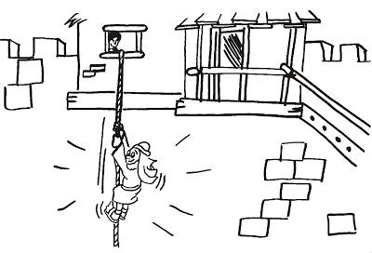

RAABE ESCONDE OS ESPIAS

